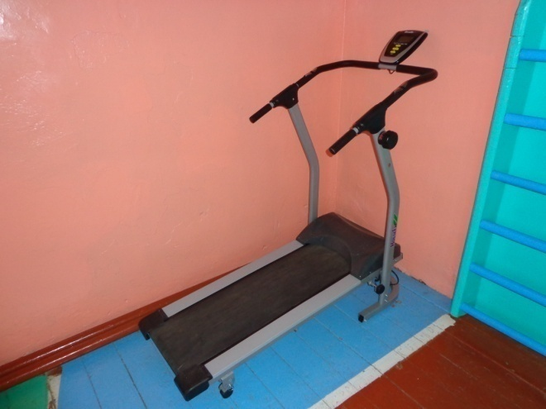
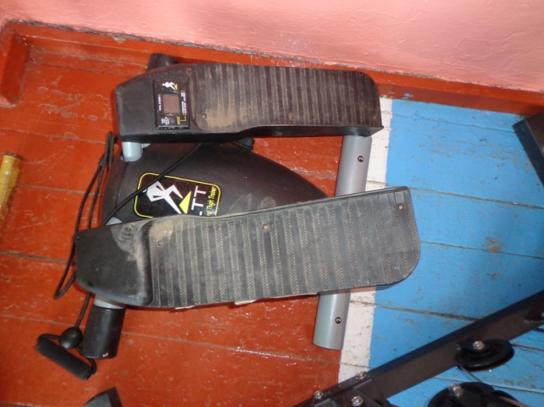
4. Министепер поворотный с эспандерами
1.Беговая дорожка House FIT HТ-9113 НР House FIT HS-5024 инв. 1101360022 Инв. 1101360024

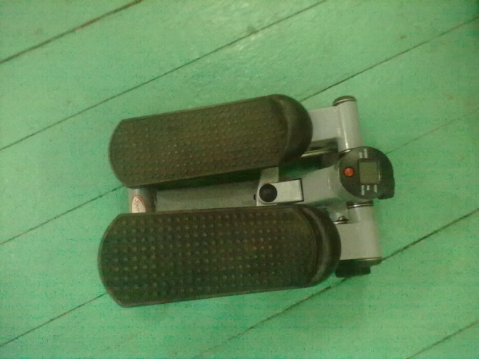
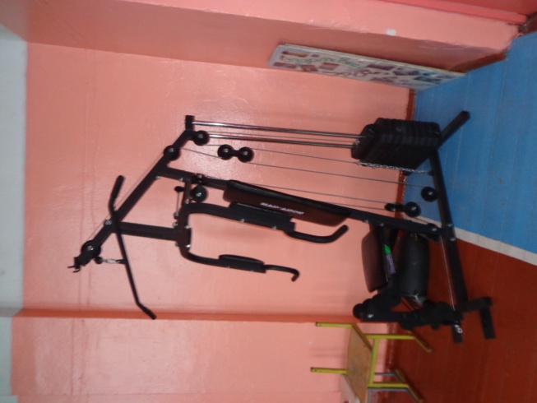
3.Министепер House Sport Elit GB 5105 5. Многофункциональный силовой
Инв. 1101360023 комплекс Houze Fit 42110 инв.1101360026

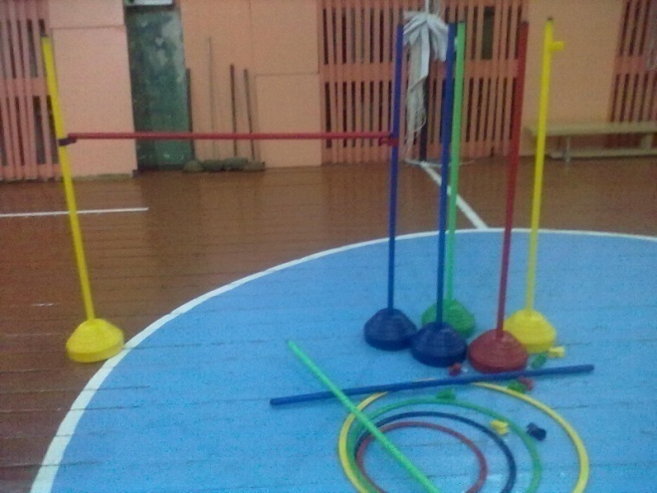
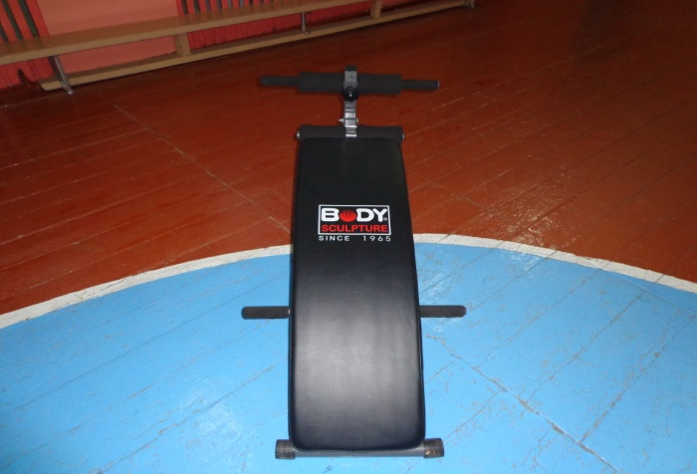
6. Полоса препятствий для эстафет из 30 элементов 7.Скамья для пресса Bodi SOLID gab-60 инв. 1101360019
Инв. 11013600209..
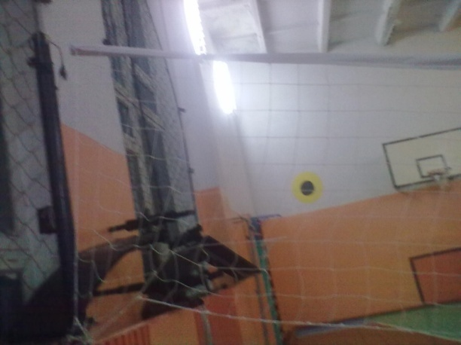
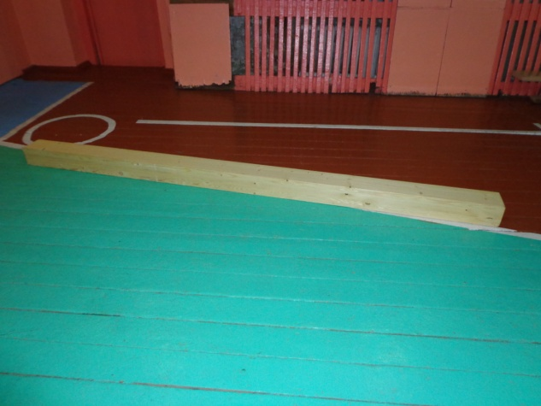
8.Стойка волейбольная на растяжках с сеткой 12. Бревно гимнастическое напольное 3м

Инв.1101360021 инв. 1101360006

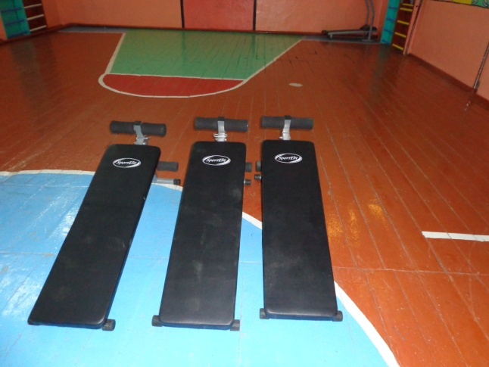9. Скамья для пресса Eras SB 1210-01 3 шт
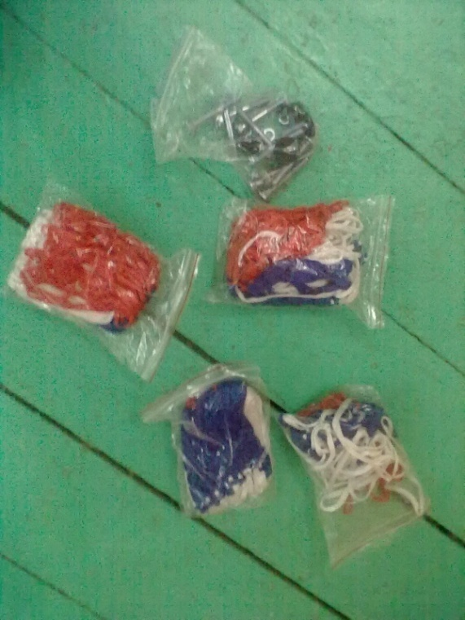
11.Сетка баскетбольная

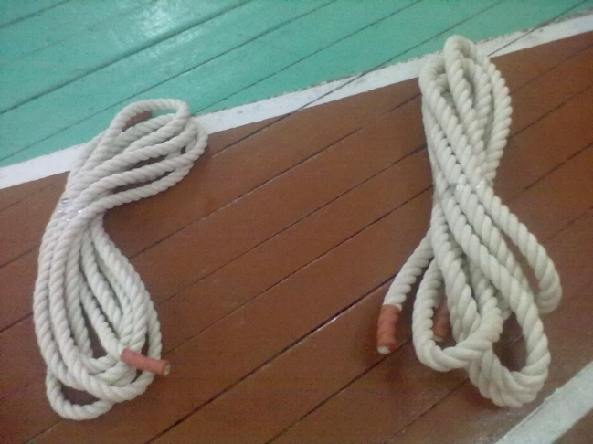

13. Канат для перетягивания 10 метров d.30мм инв. 1101360007
14.Канат для перетягивания 10 метров d.40мм Инв.1101360008

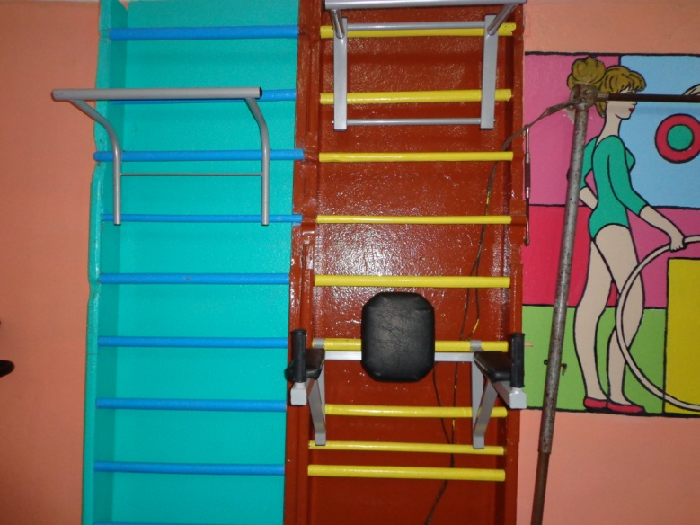

Скамейка гимнастическая  жесткая 3м. | 1101360011
Скамейка гимнастическая  жесткая 3м. | 1101360012
15.Комплект навесного оборудования (полная комплект.) инв. 1101360013 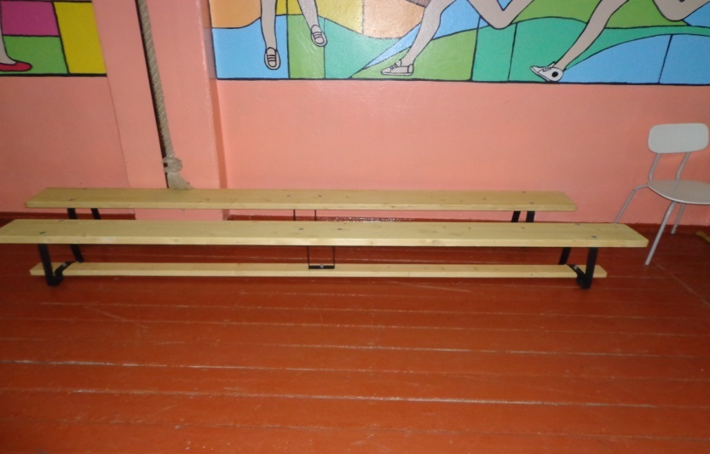
17-18

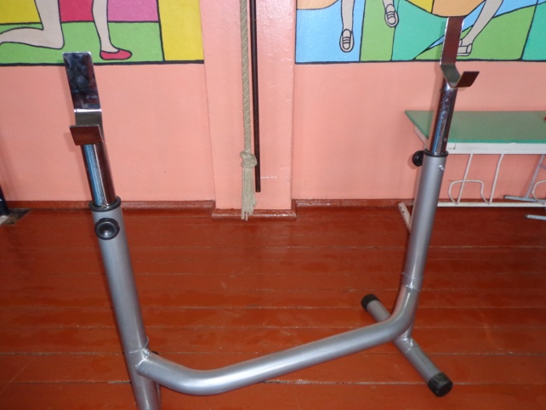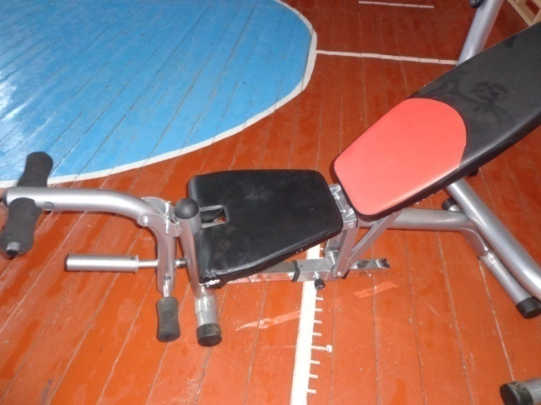
19 Скамья атлетическая многофункциональная инв. 1101360014

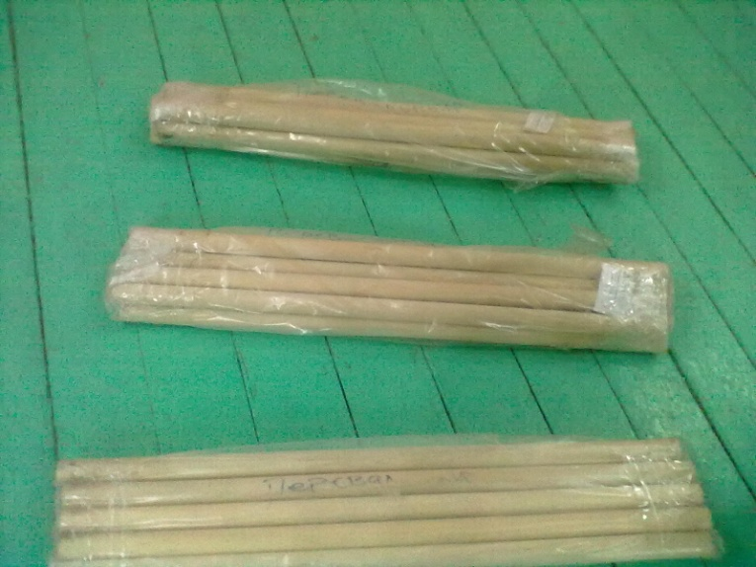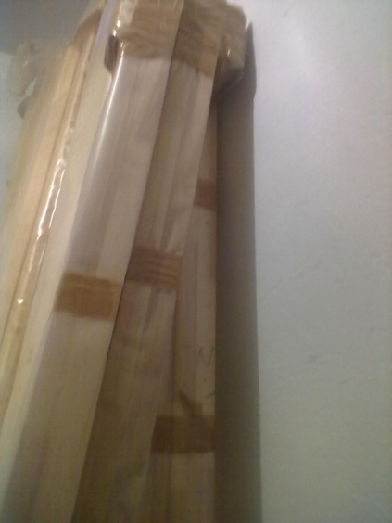
20-22
Стенка гимнастическая (1*2,4м) из твердых пород дерева | 1101360015
Стенка гимнастическая (1*2,4м) из твердых пород дерева | 1101360016
Стенка гимнастическая (1*2,4м) из твердых пород дерева | 1101360017

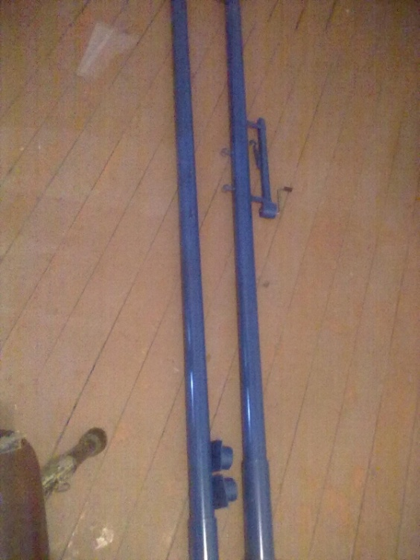

23.Стойка волейбольная на растяжках
с сеткой инв. 1101360018

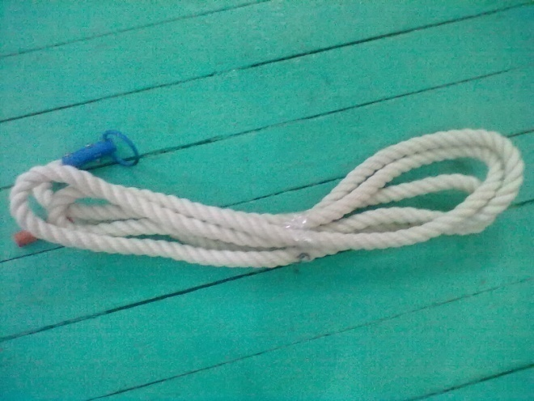 24.Канат для лазания, с механизмом

крепления усиленного действия d.30мм

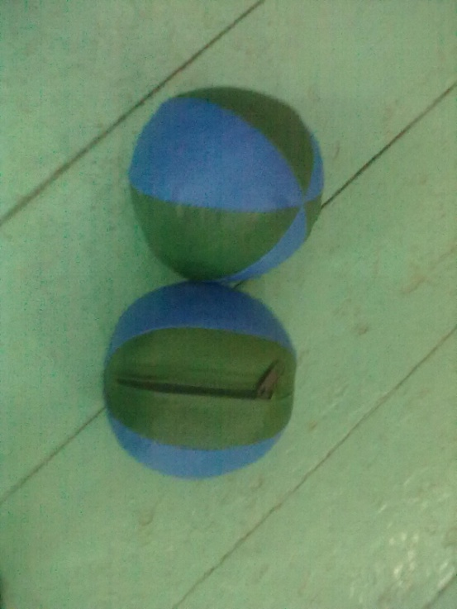 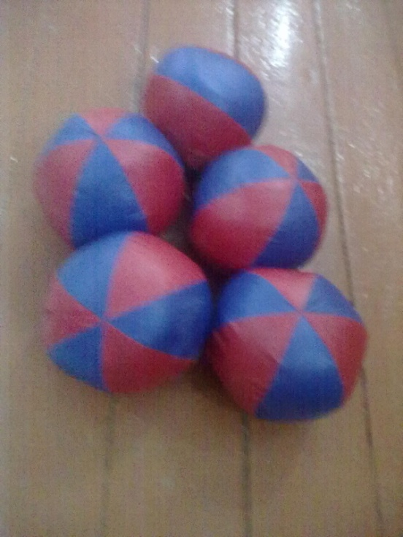. 25. Медицинбол 1кг. 26. Медицинбол 2кг. 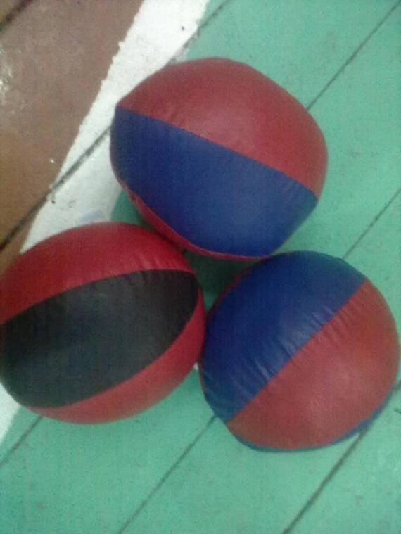 27. Медицинбол 3 кг.
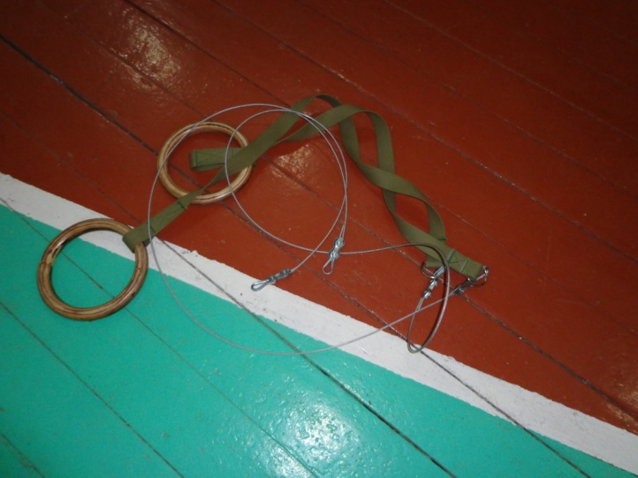

Кольца гимнастические с механизмом крепления
инв. 1101360021

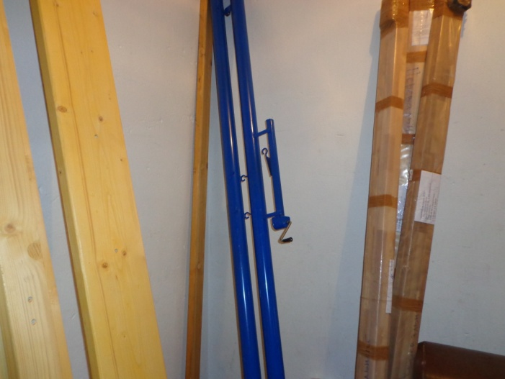
Скамейка гимнастическая  жесткая 3м. | 1101360028
Скамейка гимнастическая  жесткая 3м. | 1101360029

,
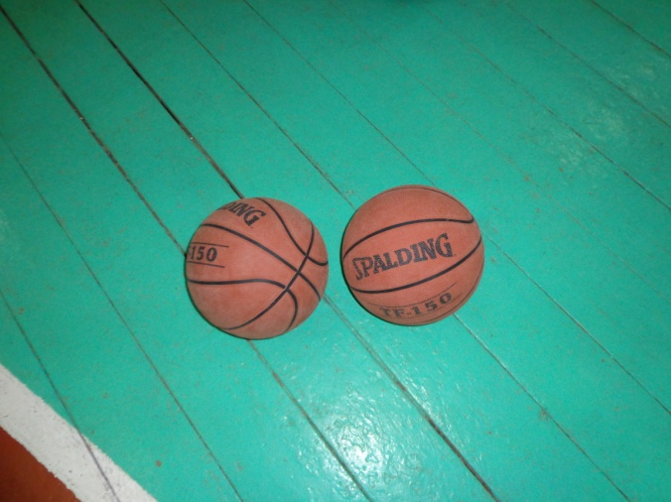
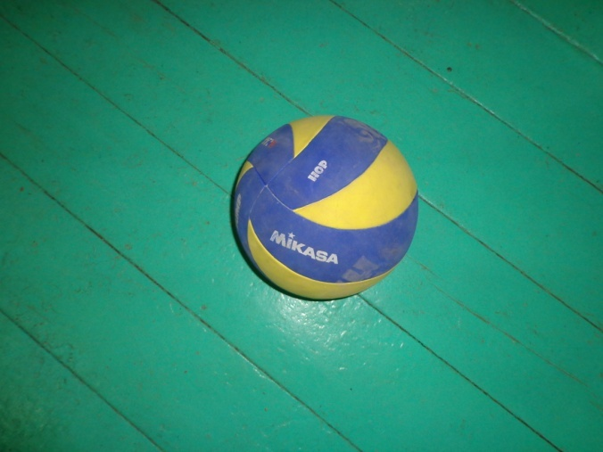
Мяч баскетбольный SPALDING TF 250 Мяч волейбольный MIKASA MVA 123

Спортинвентарь, приобретенный в рамках модернизации на средства муниципального бюджета

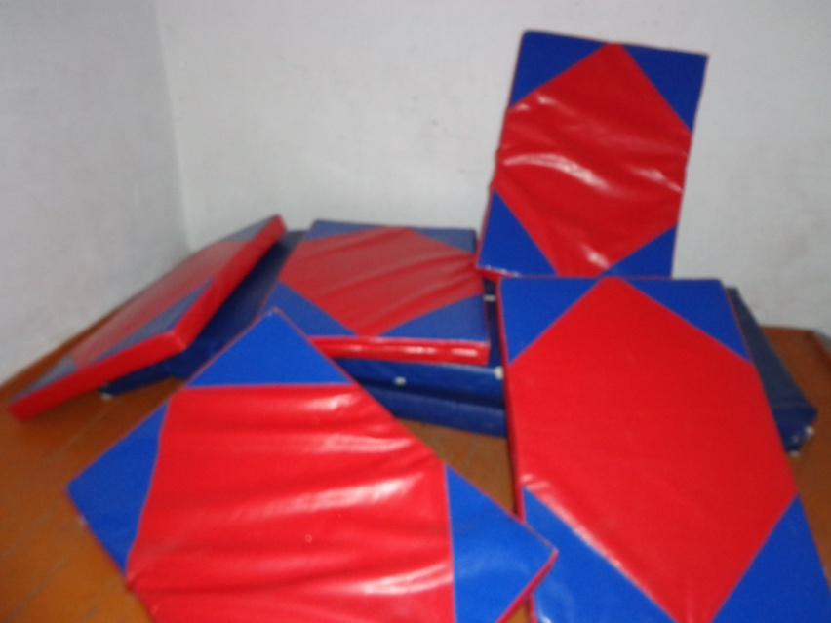

Мат гимнастический 1,0*0,6*,008м детский

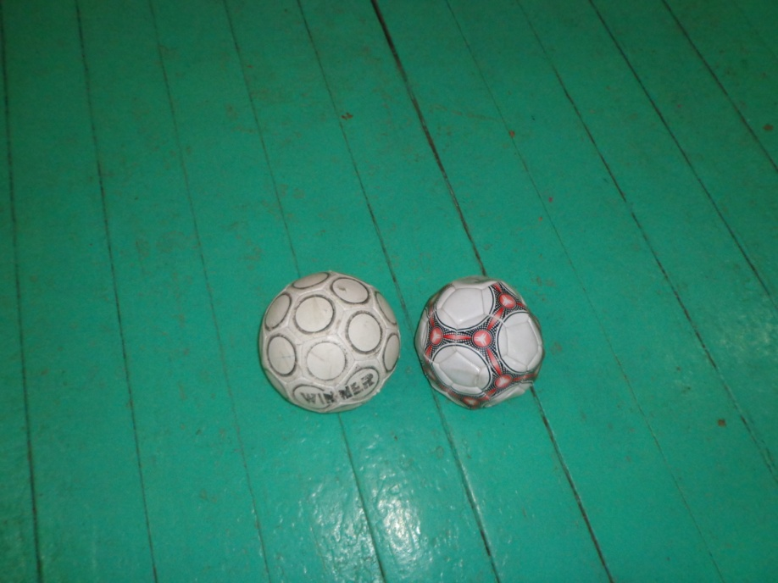
Мяч футбоьный 5 Winer Wind p.5

